Clasificación de imágenes: ¿cómo reconocer el contenido de una imagen?

En la semana uno de este curso se explicó del contenido del curso y de los temas que se iban a enseñar en cada semana y como es que se iba a trabajar en el curso.

En primer lugar se presentó:

* Bienvenida al curso
* Extracción de características locales
* Representación y clasificación de imágenes
* Código de ejemplo
* Materiales
* Por último se presentó el cuestionario final de la semana la cual me arrojo el resulta que a continuación se presenta.
* Semana 1 evaluación final

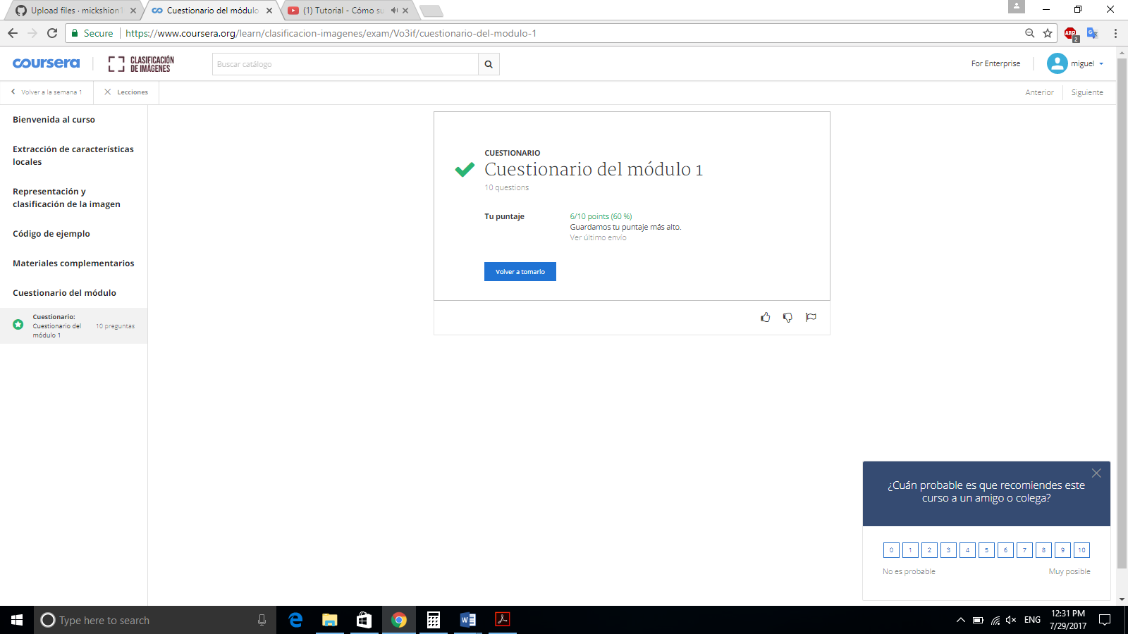

En la semana 2 se empezó en repasar lo de la sema 1, luego se presento la representación bag of words.

Como subtemas de la semana 2 fueron las siguientes:

* Representación BoW
* Clasificación: SMV y evaluación del rendimiento
* Código de ejemplo
* Materiales complementarios
* Cuestionario del modulo

En esta evaluación se obtuvo un resultado no muy satisfactorio ya que la confusión de las preguntas hizo difícil esta evaluación, a continuación se presentan los resultados obtenidos.

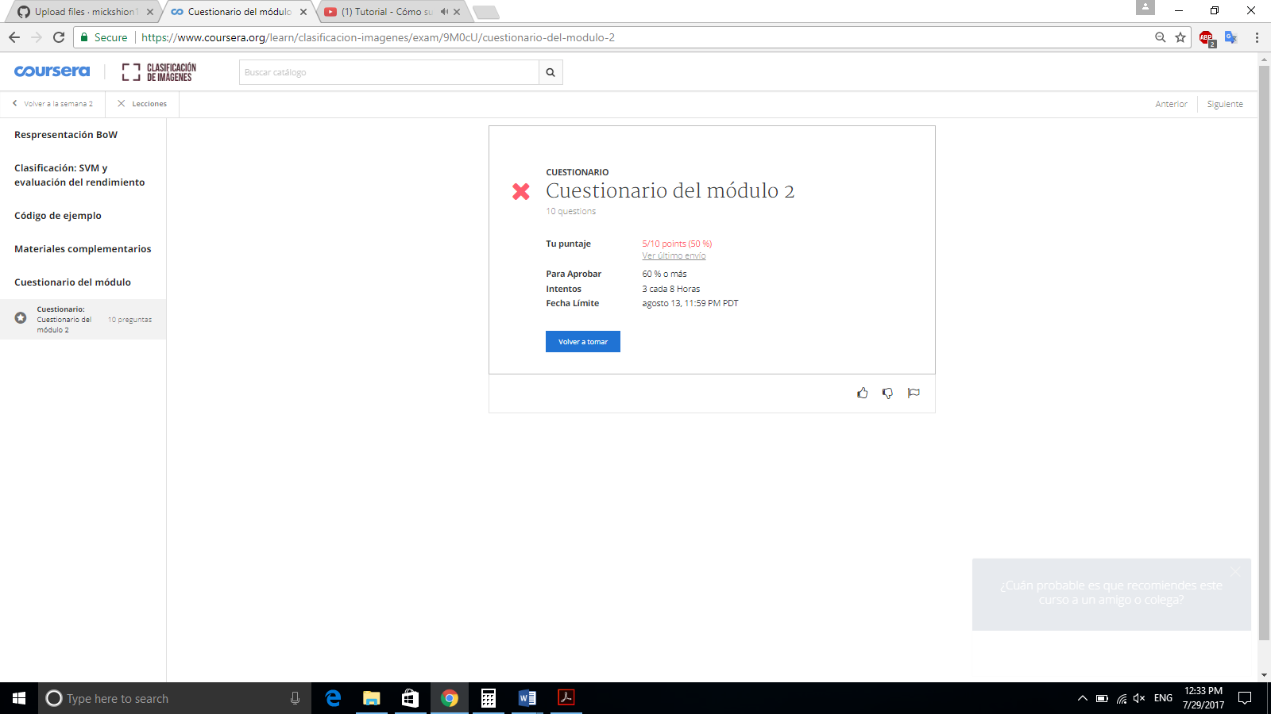

Tercera semana

Dicha semana conto de los siguientes temas:

* Disminución del coste computacional
* Aumento de la capacidad descriptiva
* Reducción de la dimensionalidad del descriptor
* Código de ejemplo
* Materiales complementarios
* Cuestionario del módulo

La evaluación del cuestionario de esta semana es la siguiente:

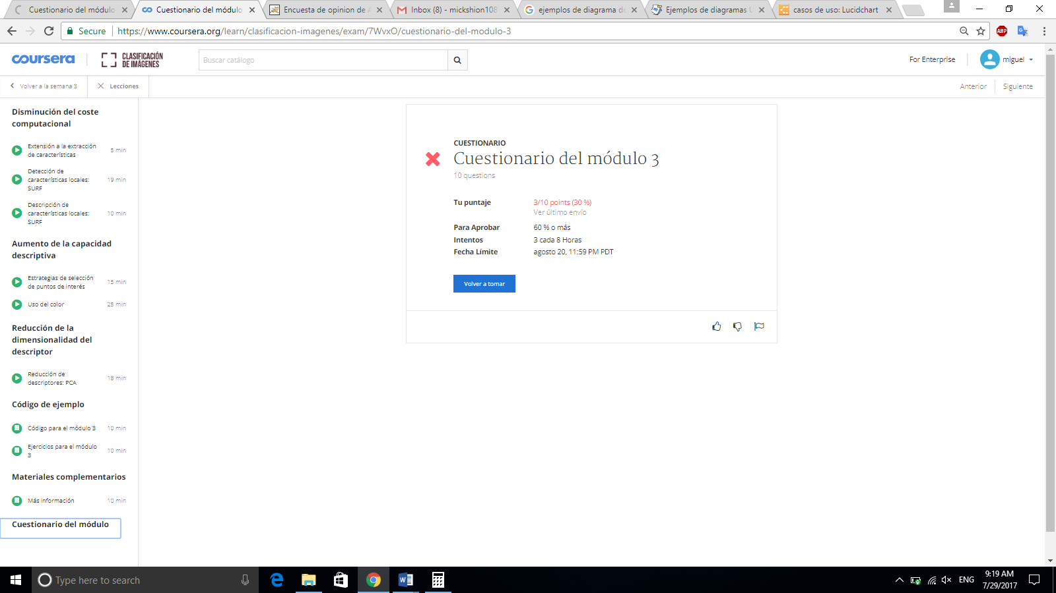

Semana 4

La semana consto de los siguientes temas junto con su cuestionario de la semana 4

* Fusión de características y descriptores
* Fusión de clasificadores
* Código de ejemplo
* Materiales complementarios
* Cuestionario del módulo

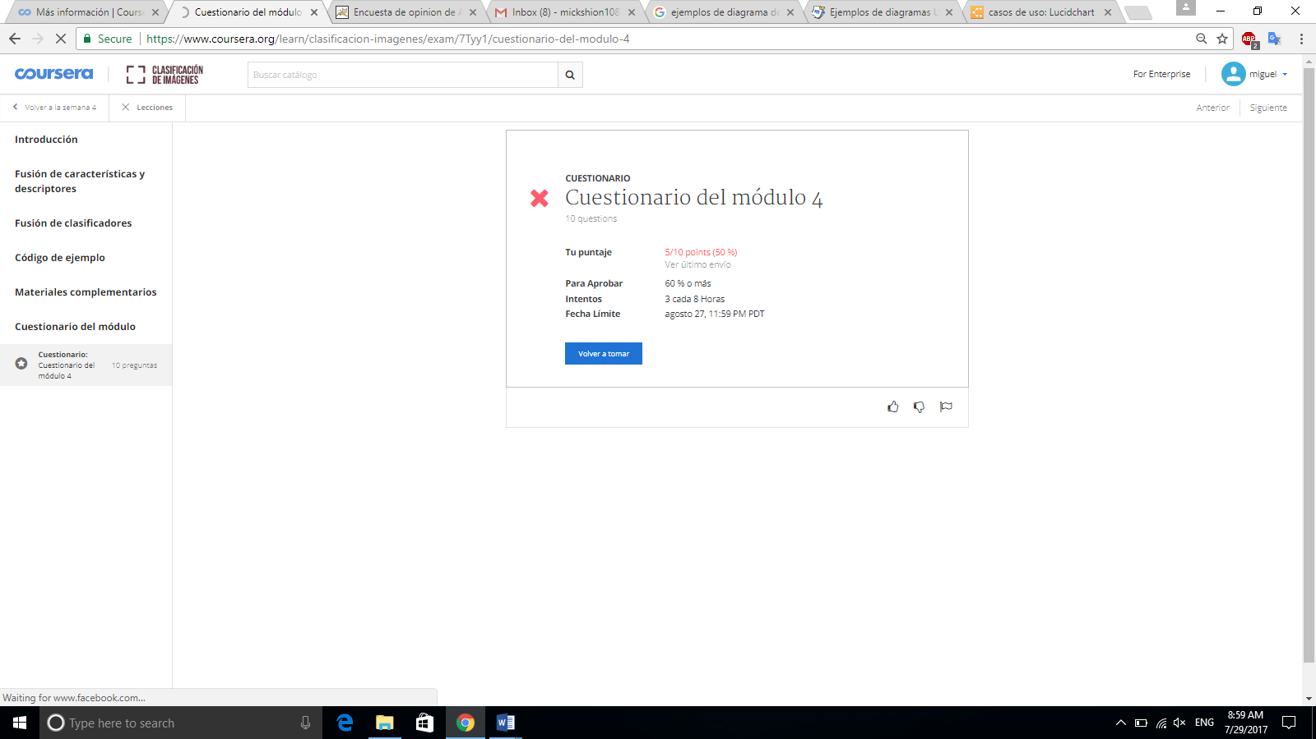

La semana consto de los siguientes temas junto con su cuestionario de la semana 5

* Introducción
* Las pirámides espaciales
* Aprendizaje de pirámides espaciales
* Código de ejemplo
* Materiales complementarios
* Cuestionario del módulo

